UNIVERZITA Hradec Králové  
Fakulta informatiky a managementu

*Library*

Seminární práce z předmětu Databázové systémy 2

Členové pracovního týmu:

Vítězslav Zotov

Jiří Jaroš

Petr Mlejnek

V …..dne….

Obsah

Úvod 10

Zadání 11

Uživatelská dokumentace 12

Základní popis používané aplikace 13

Instalace 13

Přístupová oprávnění 13

Použití aplikace 13

Programová dokumentace 14

Datová část 15

Analýza 15

Fyzický model dat 15

Číselníky 15

Pohledy 15

Funkce 15

Uložené procedury 15

Spouště 15

Indexy 15

Sekvence 15

Systémový katalog 15

Aplikace 16

Použité prostředí 16

Řízení uživatelských účtů 16

Moduly 16

Formuláře 16

Orientace ve zdrojovém kódu 16

Závěr 17

Úvod

Jedná se o maloměstskou knihovnu, která prozatím vše řešila v papírové formě. Od vedení města dostala peníze na zlepšení uživatelské přívětivosti a tak se rozhodla o koupi počítače a implementaci malého databázového systému, který bude spravovat zaměstnanec.

# Zadání

Jedná se o maloměstskou knihovnu, která prozatím vše řešila v papírové formě. Od vedení města dostala peníze na zlepšení uživatelské přívětivosti a tak se rozhodla o koupi počítače a implementaci malého databázového systému, který bude spravovat zaměstnanec. Systém bude obsahovat databázi knih a magazínů, u každé položky budou vedeny její detaily (autor, popis, kategorie, vydavatelství atp.). Dále zde bude databáze uživatelů s rolí buďto uživatele nebo moderátora. Systém bude zvládat přijímat rezervace, které budou automaticky po měsíci přidávat poplatek za nevrácení položky. Moderátor po obdržení fyzické kopie a případně zaplacení poplatku navrátí v systému rezervaci, čímž vymaže případný poplatek. Moderátor je schopen přidávat autora, vydavatelství a položky. Systém také umožní přihlášeným uživatelům přidávat recenze k jednotlivým knihám/magazínům. Posledním požadavkem je filtrace výpisu knih.

Uživatelská dokumentace

## Základní popis používané aplikace

Knihovna je webová aplikace, která slouží pro správu online knihovny. Aplikace umožní uchovávat databázi knih a magazínů, ke kterým bude také přiřazena fotografie přebalu, vydavatelství, kategorie, autor a také uživatelská recenze. Recenzi bude schopen psát pouze uživatel s požadovanou rolí. Bude zde i moderátor, který bude hlídat korektnost recenzí. Administrátor bude schopen přidávat knihy do databáze. Dalším prvkem aplikace bude možnost rezervací, kde si bude schopen registrovaný uživatel rezervovat knihu po určitou dobu. Při nevyužití rezervace bude uživateli udělen poplatek. Uživatel si bude schopen vyhledat knihu dle autora, kategorie nebo názvu. Bude zde i možnost výpisu knih vybraného autora.

## Instalace

Uživateli stačí aplikaci spustit v prohlížeči.

## Přístupová oprávnění

Moderátor

username: admin heslo: 123

Uživatel

username: user heslo: 123

## Použití aplikace

Po načtení stránky se uživatel nachází na homepage aplikace, kde můžeme vidět navigaci, kde se nachází logo Knihovna, které také slouží jako zpáteční odkaz na homepage, na konci stránky se nachází footer. Na zbytku homepage je výpis knih, po kliknutí na záložku magazíny se objeví výpis magazínů. Po levé straně homepage se nachází možnosti filtrace, která je nutná po zvolení hodnot odeslat tlačítkem filtrace. Po kliknutí na jméno knihy/magazínu se uživatel přenese na detail Publikace, kde najde informace o samotné publikaci i uživatelské recenze publikace. Pokud je uživatel přihlášen, tak se zde nachází i tlačítko pro rezervaci publikace a možnost přidávat recenze. Uživatel se může přihlásit pomocí ikony v pravém rohu navigace, kde zvolí možnost přihlášení nebo registrace. Po přihlášení se mu možnosti navigace změní na zobrazení účtu. Po přesměrování na stránku s účtem můžeme po levé straně vidět základní informace o účtu i moderátorské funkce, pokud má uživatel požadované oprávnění. V pravé straně můžeme vidět výpis rezervací a to buďto všech pro moderátora nebo pouze své při přihlášení uživatele bez role moderátora. Moderátor má také právo vracet tyto rezervace, přidávat autory, vydavatelství a nové položky.

Programová dokumentace

# Datová část

Zde uveďte řešení zadavatelské dokumentace z pohledu datové části, postupujte dle zadání projektu.

## Analýza

Bude obsahovat entitně-vztahový diagram (ERD) a datový model popisující datové prostředí aplikace a dále stručnou charakteristiku uživatelského rozhraní (typy formulářů, tiskových sestav, .), které bude nad zmíněným datovým prostředím pracovat.

## Fyzický model dat

Uveďte logický datový model a datový slovník. Je možné vložit printscreeny datových struktur s popisem (informacemi) o jednotlivých tabulkách.

## Číselníky

Uveďte jaké číselníky Váš projekt využívá a zdroj čerpání těchto číselníků.

## Indexy

Uveďte jaké typy indexů používáte, vypište všechny indexy na neklíčových sloupcích.

## Pohledy, Funkce, Uložené procedury, Spouště, Sekvence

Entity Framework s code first přístupem řeší veškerou logiku a proto je nevhodné vytvářet logiku v databázi.

# 

# Aplikace

Zde uveďte řešení zadavatelské dokumentace z pohledu výsledné aplikace, postupujte dle zadání projektu. V celé této části použijte printscreeny Vaší aplikace včetně detailního popisu.



Obrázek 1 – navigace

Navigace má po levé straně logo, které slouží pro navrácení na homepage, v pravo se nachází uživatelská ikona, ve které se nachází buďto možnost přihlášení/registrace a nebo proklik na stránku profilu dle toho stavu přihlášení.



Obrázek 2 – zápatí

V zápatí se nachází pouze odkaz na sociální sítě nebo bankovní účet.

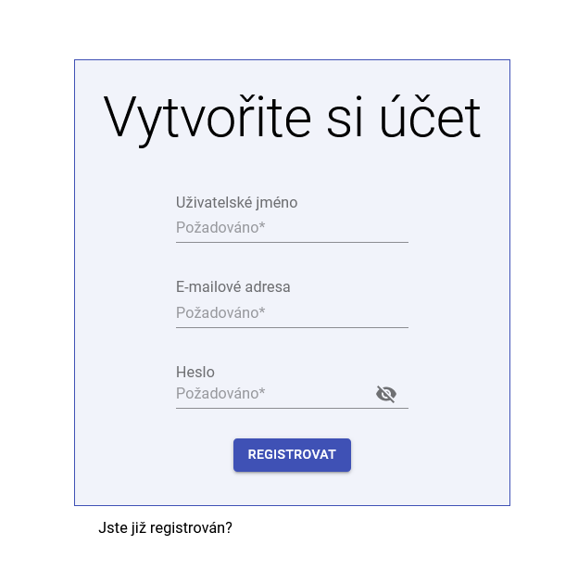

Obrázek 3 – registrace

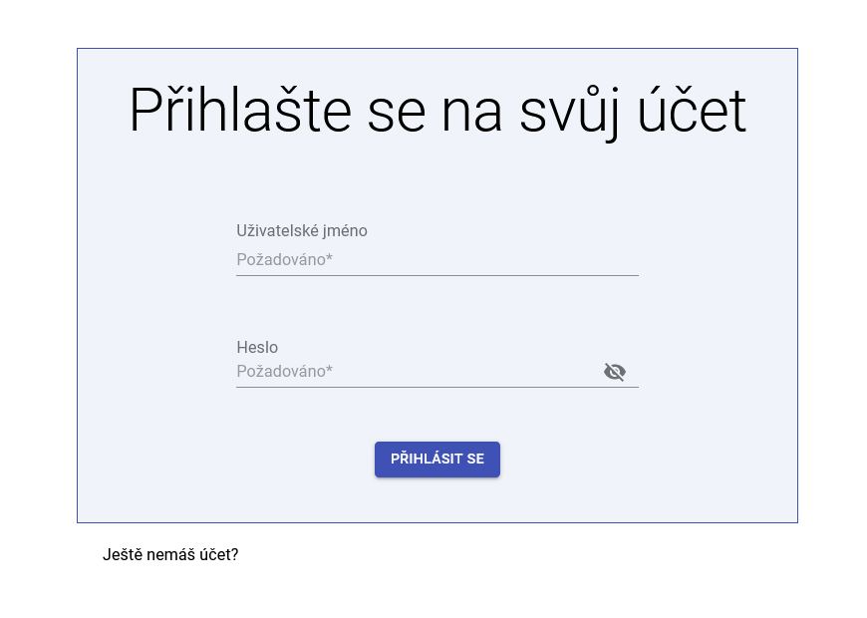

Obrázek 4 – přihlášení

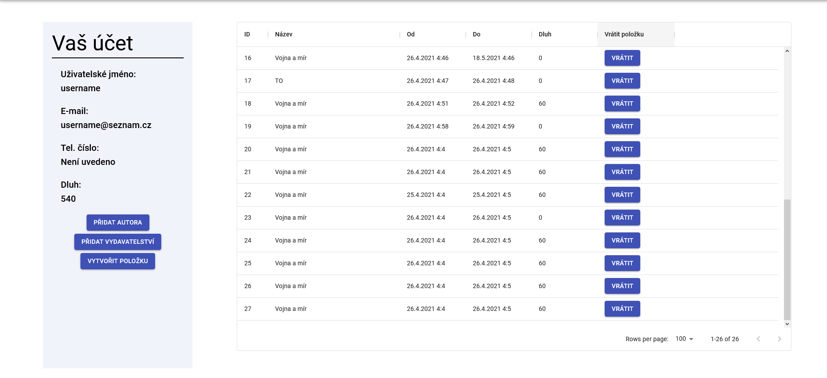

Obrázek 5 – účet

Po přesměrování na stránku s účtem můžeme po levé straně vidět základní informace o účtu i moderátorské funkce, pokud má uživatel požadované oprávnění. V pravé straně můžeme vidět výpis rezervací a to buďto všech pro moderátora nebo pouze své při přihlášení uživatele bez role moderátora. Moderátor má také právo vracet tyto rezervace.

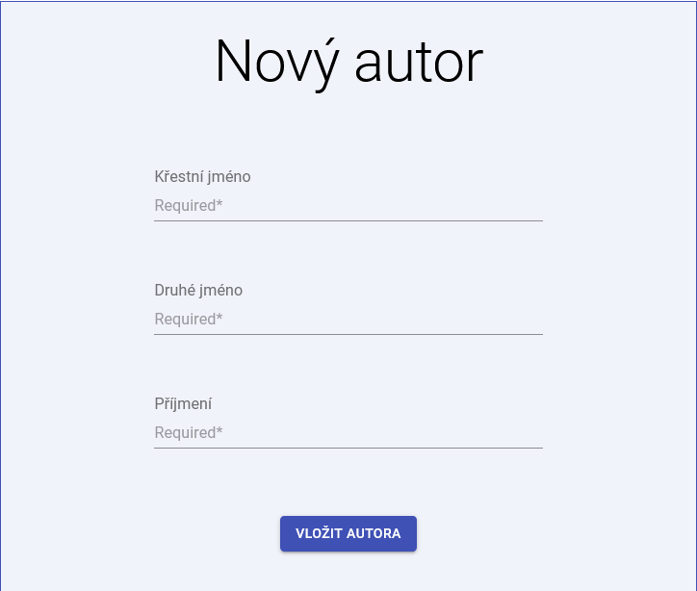

Obrázek 6 - vkládání autora

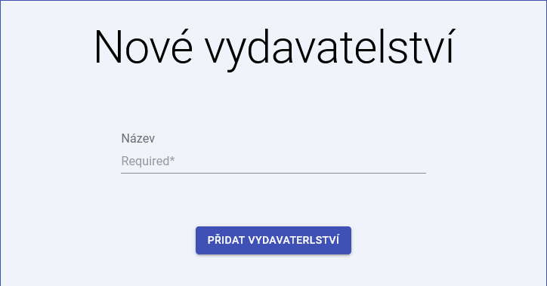

Obrázek 7 - vkládání vydavatelství

## 

## 

Obrázek 8 - vytváření položky

## 

Obrázek 9 - detail knihy/magazínu

Publikace, kde najde informace o samotné publikaci i uživatelské recenze publikace. Pokud je uživatel přihlášen, tak se zde nachází i tlačítko pro rezervaci publikace a možnost přidávat recenze.

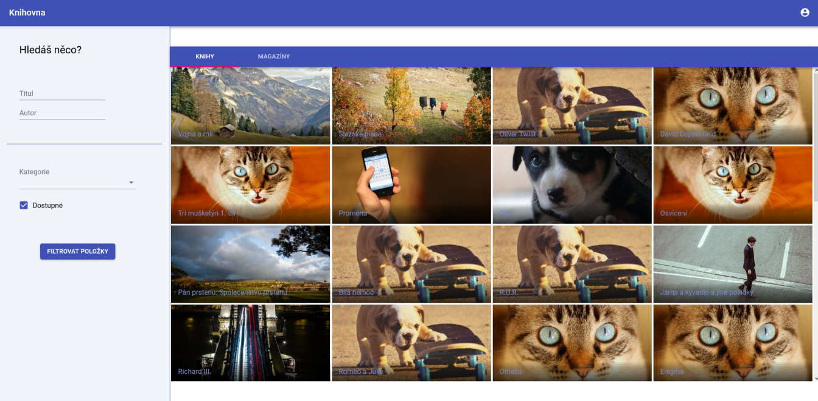

Obrázek 10 – homepage

Po načtení stránky se uživatel nachází na homepage aplikace, kde můžeme vidět navigaci, na konci stránky se nachází footer. Na zbytku homepage je výpis knih, po kliknutí na záložku magazíny se objeví výpis magazínů. Po levé straně homepage se nachází možnosti filtrace, která je nutná po zvolení hodnot odeslat tlačítkem filtrace.

## Použité prostředí

Vývojové prostředí: Visual Studio Code, Visual Studio, SmarterASP.net, Microsoft SQL server management studio 18

Technologie: Entity framework, Asp.net, React, Apollo, Hot Chocolate, Quartz

## Řízení uživatelských účtů

Popište jaký způsob využíváte pro řízení uživatelských účtů, jaké úrovně přístupů využíváte např. RBAC, ACL, apod.

## Formuláře

Přidání autora, vydavatelství, položky, filtrace, vklad recenze

## Orientace ve zdrojovém kódu

Frontend:

Aplikace je členěna na do několika složek, ve složce node_modules jsou všechny použité moduly, složka public obsahuje primárně index.html, do kterého se načítá javascript ze zbytku aplikace. Poslední a to nejpodstatnější složkou je složka src, která slouží k uložení všech zdrojových kódů. Složka je také dělena na podsložky:

* Assets - zde jsou všechny soubory kaskádových stylů
* Components - zde jsou všechny „reactí“ komponenty, které se používají pro tvorbu stránek.
* Graphql – mutace a query
* Pages – jednotlivé stránky
* Router – react router
* Service – pomocné soubory

Závěr

V závěru pochvalně i kriticky zhodnoťte realizovanou databázovou aplikaci a uveďte, jak by se aplikace mohla v budoucnu využívat.

**Přílohy**

1. Backup databáze
2. Zdrojové kódy aplikace, grafika, apod.
3. Případně ostatní